Πέμπτη 2/4/2020
Στον παρακάτω πίνακα χρησιμοποιώντας τα γραμματάκια από το πληκτρολόγιο να συμπληρώσετε δίπλα σε κάθε ζώο αυτό που σας ζητά το πρώτο κουτάκι σε κάθε στήλη :
 |  | Γράφω το όνομα του ζώου με κεφαλαία γράμματα, μεγεθος:12, χρώμα: πράσινο | Γράφω το όνομα του ζώου με μικρά γράμματα, μεγεθος:12, χρώμα: κόκκινο
ΓΟΥΡΟΥΝΙ
ΑΛΟΓΟ
ΓΑΤΑ | 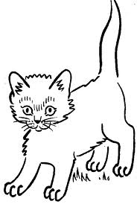
ΚΟΚΟΡΑΣ | 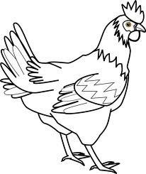
ΠΡΟΒΑΤΟ
ΛΙΟΝΤΑΡΙ
ΣΚΥΛΟΣ
ΠΟΝΤΙΚΙ
ΛΑΓΟΣ

Αργυρώ Καλλία (ΠΕ86)

